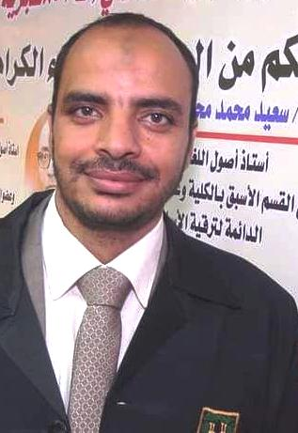

cv

**الاسم : حمادة أبو القاسم حماد على عكاوى أبو غلاب**

**العنوان : مصر / محافظة قنا / مركز فرشوط**

**رقم التليفون : 01060590213**

**Az21986888888@gmailالبريد الالكترونى :**

**ـ ليسانس اللغة العربية (كلية الدراسات الإسلامية والعربية للبنين فى قنا) سنة 2008م ، بتقدير : جيد جدا**

**ـ ماجستير فى أصول اللغة ، تحت أطروحة بعنوان :( الدرس الدلالى فى أيسر التفاسير وحاشيته لأبى بكر جابر الجزائرى (دراسة وتحليل ) جامعة الأزهر ، كلية اللغة العربية بأسيوط ، بتقدير : ممتاز**

**ـ دكتوراه فى أصول اللغة ، تحت أطروحة بعنوان :( السياق وأثره الدلالى فى كتاب منحة العلام فى شرح بلــوغ المرام ، لابن حجر العسقلانى (ت 852هـ) للشيخ / عبد الله بن صالح الفوزان ) جامعة الأزهر ، كلية اللغة العربية بالزقازيق ، بتقدير : مـــــرتبة الشرف الأولى . ً**

معيد بقسم أصول اللغة من 14/4/201 إلى : 1/11/2017م .

مدرس مساعد من 1/11/2017م إلى : 5/8/2020م .

محفظ للقرآن الكريم بجمعية تنمية المجتمع بفرشوط .

**الاهتمامات**

**ـ محب للغة العربية واعمل على تطويرها .**

**ـ اعمل على تضمين اللغة العربية وعلى تواجدها على المستوى المحلى والوطنى** .

**الدورات العلمية**



**ـ الإجازة فى القرآن الكريم برواية حفص عن عاصم من طريق الشاطبية .**

**ـ دورة فى كيفية كتابة السيرة الذاتية .**

**ـ دورة فى إدارة الوقت وتطوير الذات .**

**ـ دورة فى مهارات التواصل الفعال .**

**. HTML AND CSS ـ دورة فى**

**المستوى التعليمى :**

التدرج الوظيفى